**#每日问题抽打#**

1、以下哪一项不是混合型基金的特点？

A. 投资选择多，可以同时配置股票、债券、货币等基金

B. 既能获得高收益，同时降低了风险

C. 配置比例灵活

D. 不同类型的配置品种有严格的比例规定

答案：D。混合基金最大特点是：投资选择多，可以同时配置股票、债券、货币等，而且配置比例灵活，既能获得高收益，还降低了风险。

2、混合基金把所投资的股票、债券、货币等，按一定比例进行组合，这种资产配置有什么作用？

A. 达到收益率最大化、风险最小化

B. 增加配置品种的丰富程度，满足不同人群的购买需求

C. 收益率较低的同时风险必须达到最小化

D. 风险较大的同时收益率必须达到最大化

答案：A。B项是干扰项，没有“品种的丰富程度”这种配置作用。C和D均错，混合基金的资产配置的目的是：可以达到收益率最大化、风险最小化。

3、一般来说，股票型基金与混合型基金相比，谁风险更大、收益更高？

答案：股票型基金。解释如下：一般来说，股票占比越高，收益也就越高，但风险也就越大。股票型基金有80%仓位的限制，所以就算是遇到股市大跌，也只能默默承受；而混合型基金没有仓位限制，配比灵活，可以根据市场及时调整仓位比例，所以风险相对较小。

4、主动型基金和被动型基金相比较，能实现长期盈利且风险较低的是那种？

A. 这两种基金都能长期盈利且风险较低

B. 既能长期盈利又风险较低，这样完美的“白马王子”基金不存在

C. 主动型基金

D. 被动型基金

答案：D。被动型基金，即指数基金。主动型基金的收益和风险与基金经理有很大的关系，具有主观性。但指数基金是复制指数，不依赖基金经理，跟整体经济形势有关，长期向好，且收益相对稳定。指数基金就是我们首选的“白马王子”基金啦！

**爬楼密码：实战之纯债基金**

同学们，晚上好呀，今天我们要来学习一种容易上手，表现特别稳健的基金品种——纯债基金。

机智的小伙伴们能从字面上猜测一下“纯债基金”到底是个什么东东吗？

好，班班来给大家揭晓，我们都知道债券基金，是指该基金80%以上的资金都投资于债券。

这里我们可以引入一个简单粗暴的分类方法，将债券基金分为两大类：

1、纯的：100%的资金投资于债券；

2、不纯的：80%的资金投资于债券，20%的资金投资于其他投资品。

讲到这里，相信大家都明白啦，所谓纯债基金，就是指那些100%资金投资于债券的债券型基金。

顺便问一句，你们喜欢纯的还是不纯的？

好啦，上面那问题只是娱乐一下而已~接下来请大家认真思考一下，你们在什么情况下会选择债券基金？想一下哦~

在前面的课程我们已经学过了，债券基金波动较小，属于风险比较低的。所以在我们的投资组合中，债券基金应该扮演“防守”的角色。

“防守”角色，什么意思？投资中，我们一般会将投资资金分为两部分，一部分呢不希望本金承受太大的风险，追求的是稳稳的收益，这就是“防守”角色咯~

当然相对应的，另一部分资金可以接受较大的价格波动，去追求更高的收益，这就是“进攻”角色啦~

那么，既然配置债券的目的是追求稳定的表现，简单的纯债基金就是最好的选择。因为它100%投资于债券，作为投资者，我们很清楚自己的钱就是被基金经理拿去买债券了，清晰明了。而那些不纯的”妖艳贱货”呢，其中有20%的资金被拿去买了债券以外的东西，比如股票啥的，相对来说就复杂的多，投资者很难搞清楚基金经理买了哪些股票，这些股票究竟好不好。

明白了我们为何选择纯债基金，现在我们来看看它有哪些分类：

**1、 短债基金**

简单来说，这种基金投资的债券大多是1年之内到期的。目前国内短债基金很少，收益和货币基金差不多，但是因为投资对象是债券，下跌风险却比货币基金要大。赚的不比别人多风险还比别人大，这样的废物……啊，不……短债基金建议就不要投资了，直接选一只货币基金就好。

**2、 中长债基金**

顾名思义，这种基金买的债券大多是1-5年到期的。目前国内大部分纯债基金都是中长债基金。**下面班班讲到纯债基金，都是指中长债基金哟~**

搞清楚了纯债基金的分类后，我们来讲哪些情况适合投资纯债基金。

首先，请问大家，如果有一笔钱，1-3年用不到，你准备怎么投资呢？

通常来说**1年之内要用的钱**，用**货币基金**打理是非常合适的，流动性好，安全性高，收益也远高于银行活期利息。

但是，如果是**1-3年用不到的钱**，放货币基金就有点太可惜啦，此时**纯债基金**就是非常好的选择，通常来说可以有6%-7%的年化收益率。

还有一种情况，就是整个股票市场都涨疯了的牛市，此时低估的指数基金已经找不到了。但是我们的投资还是要继续呀，这时我们就可以卖出已经高估的指数基金，买入纯债基金。至于如何投资指数基金，什么又是指数基金的低估和高估，后面课程会重点讲解。

最后应用纯债基金的地方，就是把它作为自己资产配置的一部分。

假如你有10万的本金，最多会拿几万去投资股票型基金呢？听说股票基金赚的多呢~

其实这个问题没有标准答案，这里想提醒大家的是，无论如何都不能把这10万块全都拿去买高风险的股票型基金，而应该拿出一部分来购买债券基金。也就是前面说到的“攻守”结合啦~

根据历史表现，股票市场和债券市场会表现出一定的负相关，也就是一个跌另一个涨，所以两方面都配置的话，可以在损失少量收益的情况下大幅降低风险。至于怎么做资产配置，后面的课程会有详细讲解。

我们来**小结**一下，适合投资纯债基金的3种情况：

1、1-3年用不到的钱；

2、股市进入牛市，找不到低估指数基金的时候；

3、作为资产配置的一部分。

啰嗦了这么久，现在我们终于要来挑选优质的纯债基金啦~

市面上的纯债基金产品同质化严重，年化收益率相差也不大。所以我们只要选择历史表现最稳定、最好的就行啦。

（补充：同质化：各类商品在性能、外观甚至营销手段上相互模仿，以至逐渐趋同的现象。）

那么怎么判断呢？所谓专业的事情交给专业的人来做，通过“晨星网”这样的专业基金评级网站，我们可以很方便的找到优质的纯债基金。

第一步：百度搜索“晨星网”

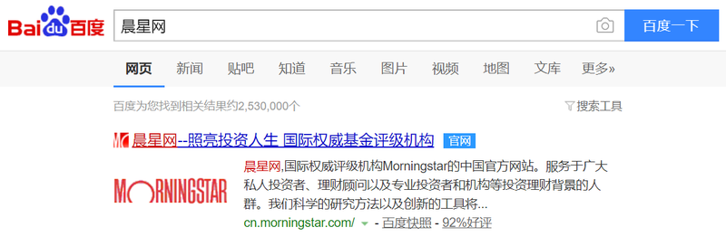

第二步：点击基金工具下面的“基金筛选器”

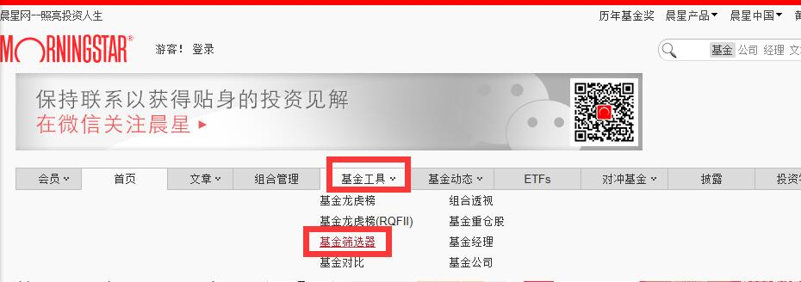

 第三步：点选“纯债基金”，点选三年、五年评级的四星和五星。然后点击查询：

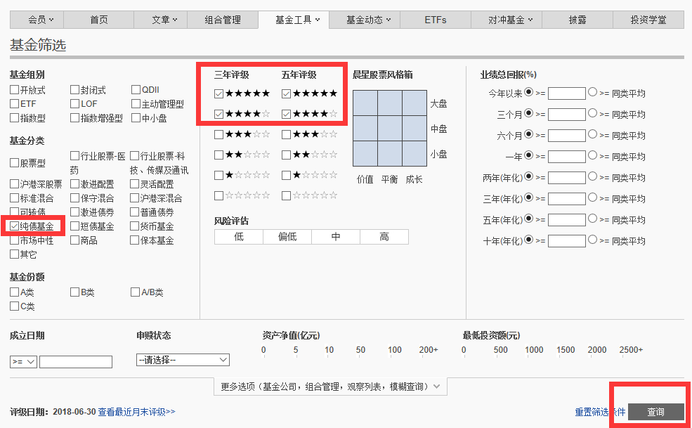

第四步：查看结果

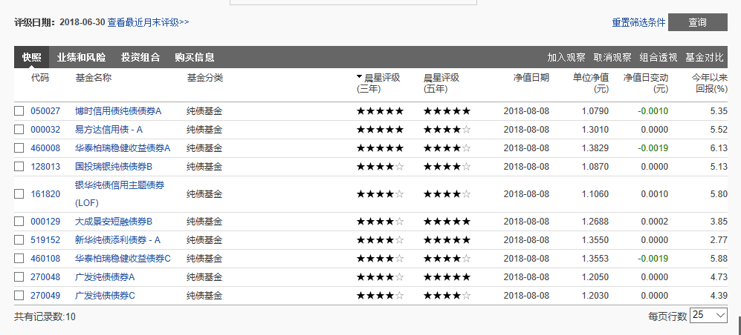

筛选出来的一共是几只基金

点击唯一一只3年/5年评级都是5星的博时信用债纯债债券A看一下它的历史表现：

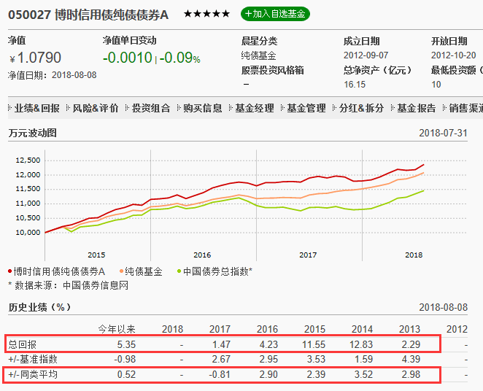

我们可以很清晰的看到，这只纯债基金历史上都是跑赢同类平均的。

另外几只基金，大家可以自己点击进去看看，选择长期收益更高更稳定的就好。

通常来说，我们选择2-3只纯债基金，平均分配买入资金即可。

现在，我们选好了优秀的纯债基金，那么班班要问大家了——债券基金什么时间买卖合适呢？任性啥时想买就买么？

当然不是，因为债券基金的价格是有波动的，不像货币基金那么稳定哦～

那应该如何选择纯债基金的买卖时机呢？

要知道这个，就必须先了解一个概念，叫做“市场利率”。

所谓**“市场利率”**，由资金市场上供求关系决定的利率。这是什么鬼，感觉好抽象阿。不用担心，我们只需要知道，它完全可以参考**市场无风险收益率**，也就是**在当前市场上，你把钱借给别人，在没有风险的情况下可以获得收益率。**

怎么理解呢？大家先来想一个问题，请问在中国，把钱借给谁最安全？

把钱借给国家最安全，借给国家其实就是买国债啦。所以，如果当前国债利率是3.5%，二狗公司问你借钱，他给的利息是3%，你会愿意借给他么？

恩，借给二狗是有风险的，所以，只有二狗给的利息高于3.5%，才会有人愿意借钱给他。

所以，我们就可以用**10年期国债到期收益率**作为**当前的“市场利率”**。

比如现在，10年期国债到期收益率是3.6%，那么现在的市场利率就是3.6%。

这里明白了么？

下面讲到市场利率，就是指10年期国债到期收益率，不再重复解释了哟~

接下来我们来看市场利率和债券价格的关系：

**市场利率上升，债券价格下跌；**

**市场利率下降，债券价格上升。**

为什么会这样呢？

比如今年2月市场利率是3%，二狗公司发行了债券，利息4%；

到了6月份，市场利率升高到3.5%，没有风险就可以获得3.5%的收益，二狗公司的债券4%的收益看起来没啥吸引力了呢。有人就会觉得安稳获得3.5%更划算。

那么，那些买了二狗公司债券的人就会卖出债券，直到它的收益率重新变得有吸引力，才会有投资人再次买入二狗公司的债券。

从这个小例子就可以看到，随着市场利率从3%升到3.5%，债券的价格是下跌的。

那么当我们投资纯债基金的时候，肯定希望买入之后债券价格升高，也就是希望接下来市场利率下降。

那怎样才能知道接下来市场利率是上升还是下降呢？

想要准确预测市场利率是不可能的。不过，我们可以进行大致的判断。

**（小伙伴们要记住一句话，我们要的是模糊的正确，而不是一个精准的错误）**

如果班班告诉你，过去十几年的市场利率平均值是3%，当前市场利率是4%，那么接下来利率上升的概率大还是下降的概率大？

市场利率并不会无限制的上升和下降，通常都是在一个区间内波动的，当市场利率**超过**平均值后**下跌**的概率就会更**大**，当市场利率**低于**平均值后**上涨**的概率就会更**大**。

所以刚才问题的答案是：下跌的概率更大些。

知道了这些，我们就可以根据当前市场利率水平来投资纯债基金啦。

根据历史统计，**中国10年期国债收益率的平均值在3.3%-3.5%**，这就是市场利率的平均值，由于市场利率波动小，比较稳定，这个平均值也是长期稳定的。

所以我们只要拿现在的市场利率（也就是10年期国债收益率）和3.5%比较，就可以判断是否应该买入纯债基金：

当前市场利率（等于10年期国债收益率）>3.5%，买入纯债基金；

当前市场利率（等于10年期国债收益率）<3%，卖出纯债基金，买入货币基金。

那如何查看当前的10年期国债收益率呢？

点击下面中国债券信息网的网址：

<http://yield.chinabond.com.cn/cbweb-mn/yield_main?locale=zh_CN>

看标准期限：10.0y（10年）对应的收益率即可。

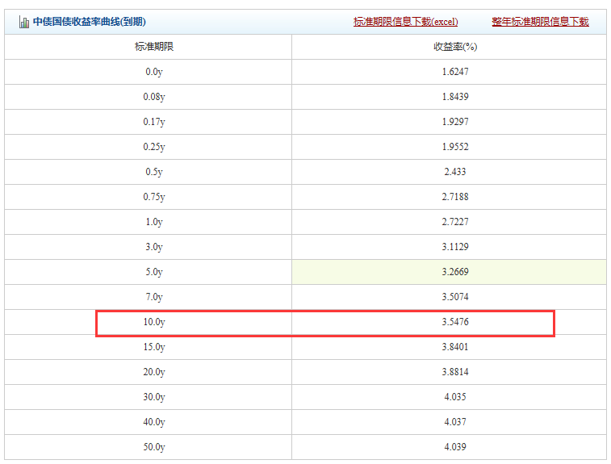

目前利率是3.55%，符合买入条件。

这个策略具体有什么效果呢？我们来举两个例子。

【例一】：2014.11.01—2016.10.01，市场利率从3.55%下降到2.74%。

（数据来源：[https://cn.investing.com/rates-bonds/china-10-year-bond-yield）](https://cn.investing.com/rates-bonds/china-10-year-bond-yield)

如果我们在这段时间投资博时信用债纯债债券A，可以获得年化将近8%的收益率。

（说明：演示中收益计算软件来自天天基金网：<http://data.eastmoney.com/money/calc/CalcFundSY.html>）

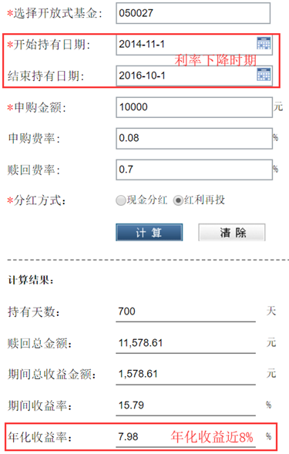

【例二】：2016.10.01—2018.01.01，市场利率从2.74%上升到3.94%。

投资同一只纯债基金却是亏损的，还不如买货币基金。

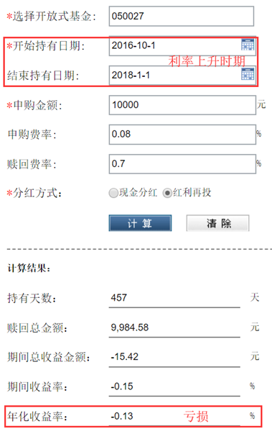

怎么样？简简单单一个指标，就能帮助我们选择更好的买卖时机，获取更高的收益。

最后还有一种可能，就是你明明在市场利率大于3.5%的时候买入，可还是发生了浮亏，这是正常的，因为利率大于3.5%时购买债券基金只是下跌的概率变小了，但不代表一定不会下跌。这个时候不要慌张，如果浮亏小于5%是不需要理会的；如果浮亏大于5%，就再买入一些，相当于越便宜越买，以后只要涨上来一点，我们很容易就获利啦。

好啦，今晚我们学习了纯债基金的定义、优点、适用条件、筛选方法、买卖规则，有没有觉得收获满满呢？想知道更多好玩的基金投资方法（比方说，传说中的指数基金），记得明天按时学习哟~